بسم الله الرحمن الرحيم الاسم:
الاختبار الاول للفصل الدراسي الثاني لعام 2016/2017
لمادة الحاسوب للصف الثامن
السؤال الاول: تأمل الشكل الاتي ثم أجب عن الاسئلة التي تليه : (12 علامة )

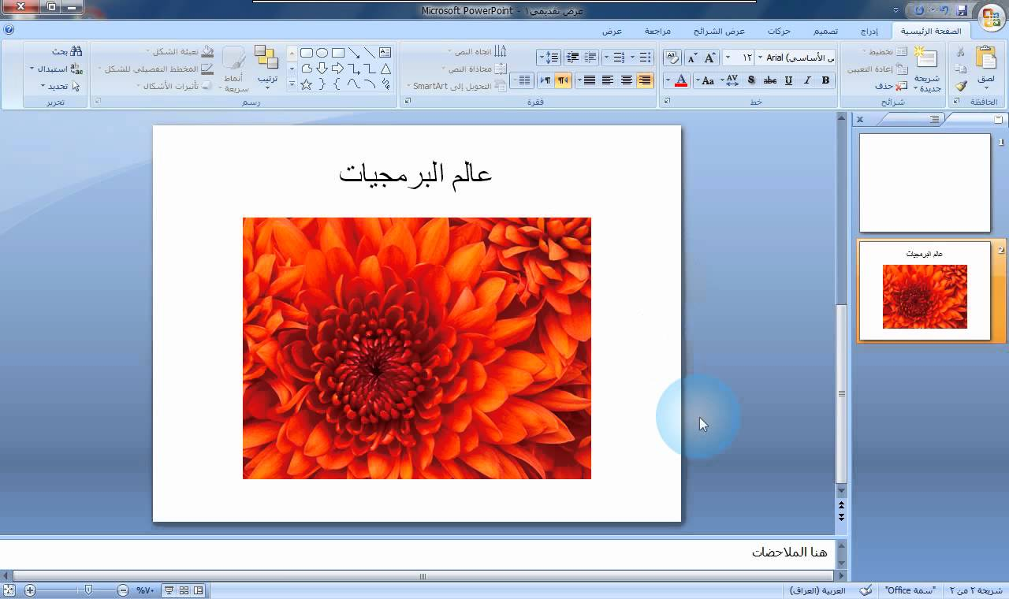
- اذكر خطوات تشغيل البرنامج ؟وما اسم الملف المفتوح ؟

- كم عدد الشرائح في هذا العرض التقديمي؟......................

- ما رقم الشريحة النشطة في حيز العمل ؟........................

- ما حجم الخط ؟ .......................... ونوعه ؟......................

- اذكر ادوات معاينة الشرائح وعرضها؟1-..........................2-.....................

3-.......................................4-.......................................

- اذكر اجزاء الشاشة المشار لها بالاسهم ؟
السؤال الثاني ؟ ما الفرق بين نسخ شريحة ونقلها ؟ (علامتان )

السؤال الثالت ؟ ما اثر استخدام الصور والفيديو والاصوات في العرض التقديمي؟(علامتان)

السؤال الرابع : أذكر اربعة من انواع التخطيطات في برنامج العروض التقديمية ؟(4علامات )

انتهت الاسئلة
مع امنياتي للجميع بالنجاح والتفوق
معلمة المادة : مي الحوراني

